´PRIMER PANTALLA:

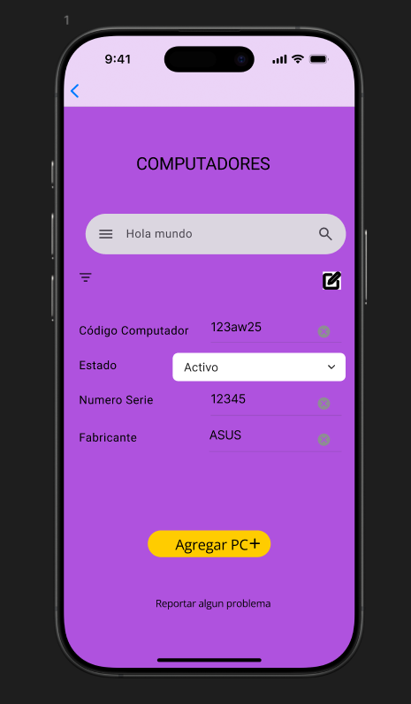

Segunda PANTALLA REGISTRO

Tercera Pantalla

Cuarta pantalla

